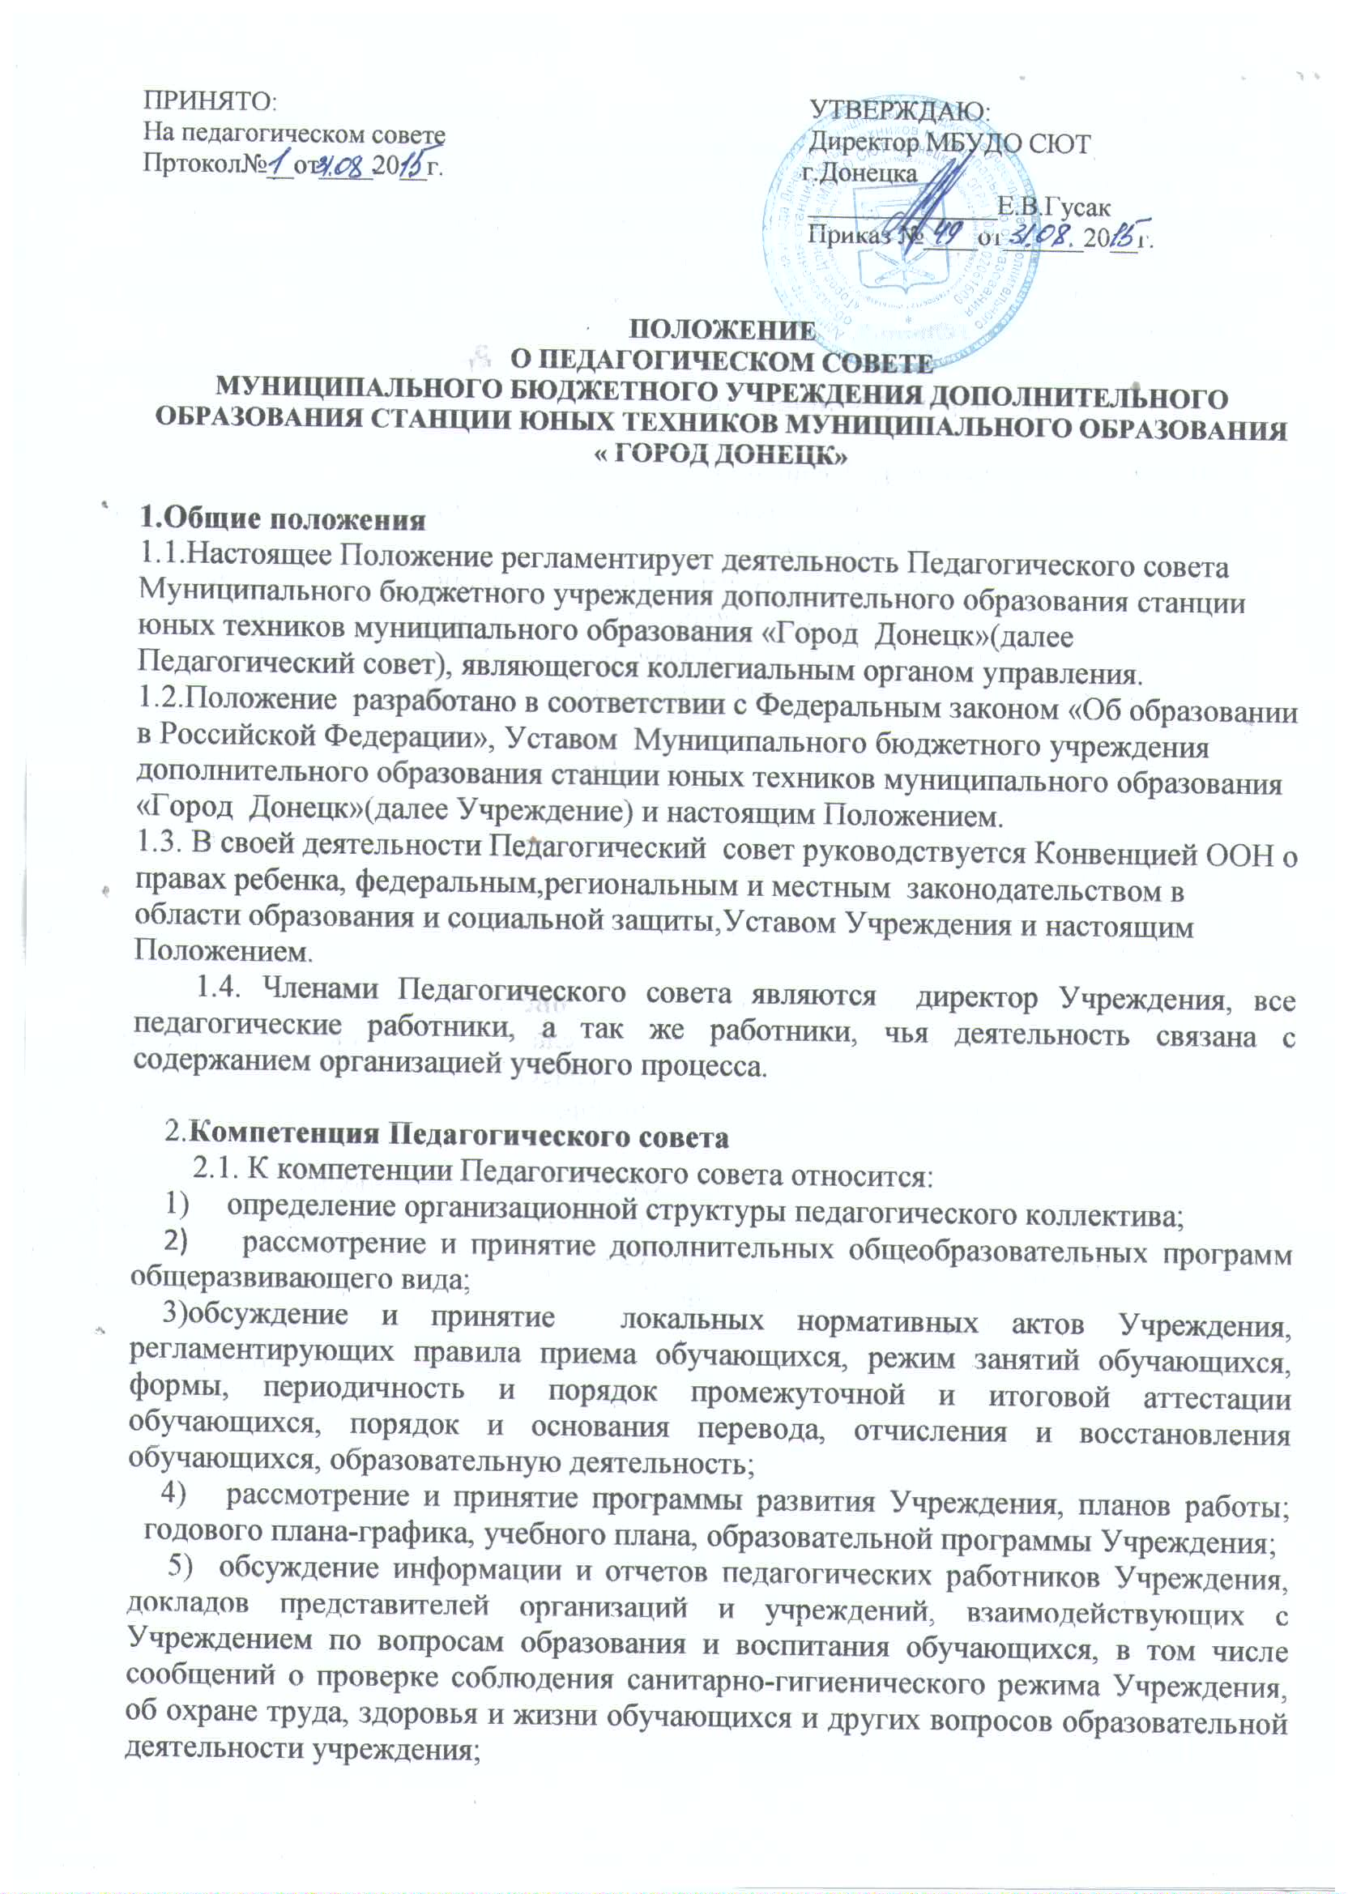
принятие решений о ведении платной образовательной деятельности по конкретным дополнительным общеобразовательным программам;
7) осуществление взаимодействия с родителями (законными представителями) обучающихся по вопросам организации образовательного процесса;
8) принятие решений о представлении к награждению педагогических работников;
9) подготовка рекомендаций директору Учреждения по вопросам, связанным с ведением образовательной деятельности Учреждения;
- организация работы по повышению квалификации педагогических работников, развитию их творческих инициатив.

3. Права и ответственность Педагогического совета
3.1. В соответствии со своей компетенцией, установленной настоящим Положением, Педагогический совет имеет право:
3.1.1.Обращаться к а директору и другим коллегиальным органам управления Учреждения и получать информацию по результатам рассмотрения обращений;
3.1.2 приглашать на свои заседания: обучающихся и их родителей (законных представителей); любых специалистов для получения квалифицированных консультаций;
3.2. Педагогический совет несет ответственность за:
- выполнение плана своей работы;
- соответствие принятых решений действующему законодательству и локальным актам Учреждения;
- выполнение принятых решений и рекомендаций;
- результаты учебной деятельности;

4. Организация работы Педагогического совета
4.1. Педагогический совет действует бессрочно. Педагогический совет собирается по мере надобности, но не реже 4 раз в год. Педагогический совет может собираться по инициативе директора Учреждения, либо по инициативе не менее четверти членов Педагогического совета.
4.2. Педагогический Совет избирает председателя, который выполняет функции по организации работы Педагогического совета, и ведет заседания, секретаря, который выполняет функции по фиксации решений Педагогического совета.
4.3. Заседание Педагогического совета правомочно, если на нем присутствует более половины членов Педагогического совета.
4.4. Решения Педагогического совета принимаются открытым голосованием простым большинством голосов, присутствующих на заседании. В случае равенства голосов решающим является голос председателя.

5. Делопроизводство Педагогического совета.
5.1. Протоколы заседаний Педагогического совета оформляются секретарем, каждый протокол подписывается председателем Педагогического совета и секретарем.
5.2. Обращения участников образовательного процесса с жалобами и предложениями по совершенствованию работы Педагогического совета рассматриваются председателем Педагогического совета на заседании Педагогического совета по решению председателя.
5.3. Положение о Педагогическом совете принимается общим собранием Учреждения.

3. Права и ответственность Педагогического совета
3.1. В соответствии со своей компетенцией, установленной настоящим Положением, Педагогический совет имеет право:
3.1.1.Обращаться к а директору и другим коллегиальным органам управления Учреждения и получать информацию по результатам рассмотрения обращений;
3.1.3 приглашать на свои заседания: учащихся и их родителей (законных представителей); любых специалистов для получения квалифицированных консультаций;
3.2. Педагогический совет несет ответственность за:
- выполнение плана своей работы;
- соответствие принятых решений действующему законодательству и локальным актам Учреждения;
- выполнение принятых решений и рекомендаций;
- результаты учебной деятельности;

4. Организация работы Педагогического совета

4.1. Педагогический совет действует бессрочно. Педагогический совет собирается по мере надобности, но не реже 4 раз в год. Педагогический совет может собираться по инициативе директора Учреждения, либо по инициативе не менее четверти членов Педагогического совета.
4.2. Педагогический Совет избирает председателя, который выполняет функции по организации работы Педагогического совета, и ведет заседания, секретаря, который выполняет функции по фиксации решений Педагогического совета.
4.3. Заседание Педагогического совета правомочно, если на нем присутствует более половины членов Педагогического совета.
4.4. Решения Педагогического совета принимаются открытым голосованием простым большинством голосов, присутствующих на заседании. В случае равенства голосов решающим является голос председателя.

5. Делопроизводство Педагогического совета.
5.1. Протоколы заседаний Педагогического совета оформляются секретарем, каждый протокол подписывается председателем Педагогического совета и секретарем. Нумерация протоколов педсовета ведется с начала учебного года.
5.2. Обращения участников образовательного процесса с жалобами и предложениями по совершенствованию работы Педагогического совета рассматриваются председателем Педагогического совета на заседании Педагогического совета по решению председателя.
5.3. Положение о Педагогическом совете принимается на Педагогическом совете.

